附件 1：

2021 年度

吉林省白山市校外教育指导中心 部门决算

2022 年 9 月 30 日

目 录

第一部分 部门概况

一、部门职责

二、机构设置及部门决算单位构成 第二部分 2021 年度部门决算表

一、收入支出决算总表

二、收入决算表

三、支出决算表

四、财政拨款收入支出决算总表

五、一般公共预算财政拨款支出决算表

六、一般公共预算财政拨款基本支出决算表

七、一般公共预算财政拨款“三公”经费支出决算表

八、政府性基金预算财政拨款收入支出决算表

九、 国有资本经营预算财政拨款支出决算表

十、部门预算项目支出绩效自评表

第三部分 2021 年度部门决算情况说明

一、收入支出决算总体情况说明

二、收入决算情况说明

三、支出决算情况说明

四、财政拨款收入支出决算总体情况说明

五、一般公共预算财政拨款支出决算情况说明

六、一般公共预算财政拨款基本支出决算情况说明

七、一般公共预算财政拨款“三公”经费支出决算情况说明

八、政府性基金预算财政拨款收入支出决算情况说明

九、 国有资本经营预算财政拨款支出决算情况说明

十、预算绩效管理情况说明 十一、其他重要事项情况说明

第四部分 名词解释

第一部分 部门概况

1．主要职能： (一) 贯彻落实党和国家关于中小学德 育工作的方针、政策、开展中小学德育理论研究， 制定中小 学校外教育规划及计划。(二) 负责校外教育工作的业务指 导，组织开展德育活动并总结推广校外教育工作经验。负责 组织校外教育干部、教师的培训。(三) 督促检查《小学德 育纲要》、《中学德育大纲》以及中小学日常行为规范的执 行情况， 对中小学德育工作进行考评。(四) 组织协调有关 部门和单位加强中小学校治安综合治理工作。

2．机构情况，包括当年变动情况及原因。

白山市校外教育指导中心隶属于白山市教育局， 规格为 正科级，经费渠道为财政全额拨款事业单位、 2021 年独立核 算机构数 1 个，独立编制机构数 1 个，较上年无变化。

3．人员情况，包括当年变动情况及原因。

白山市校外教育指导中心核定编制数 7 名，年末实有在编 人员 7 人(退休 8 人) 。领导职数 2 名(其中： 正职 1 名，副 职 1 名) ，安玉玲 1 人调出， 刘传富 1 人调入，郭永山退休 1 人，董莲退休死亡 1 人。

第二部分 2021 年度部门决算表

一、 收入支出决算总表

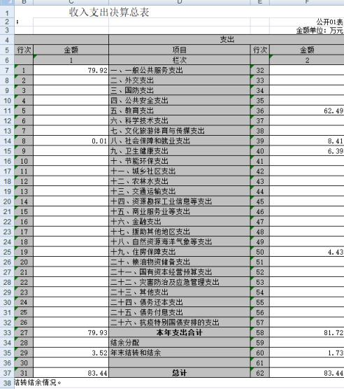

二、收入决算表

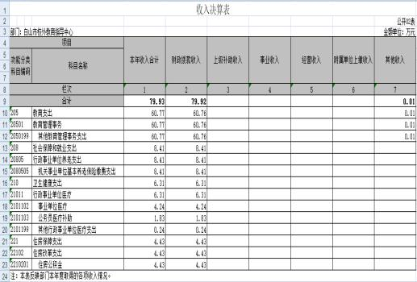

三、支出决算表

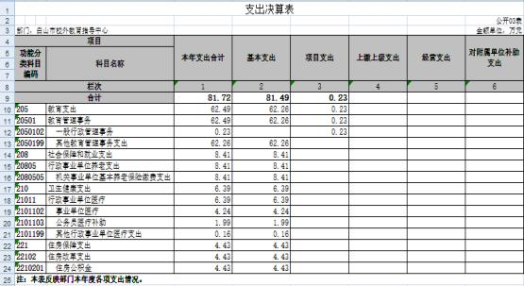

四、财政拨款收入支出决算总表

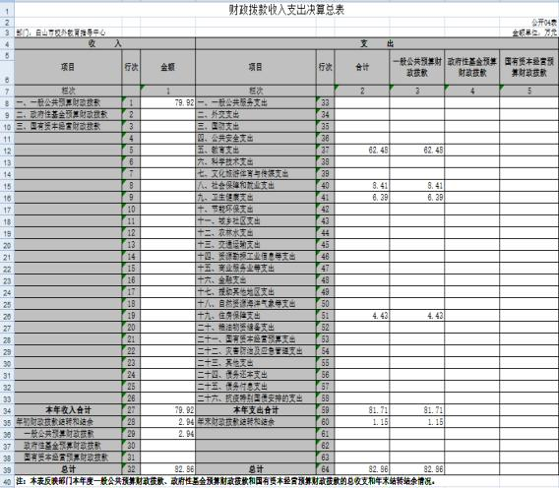

五、一般公共预算财政拨款支出决算表

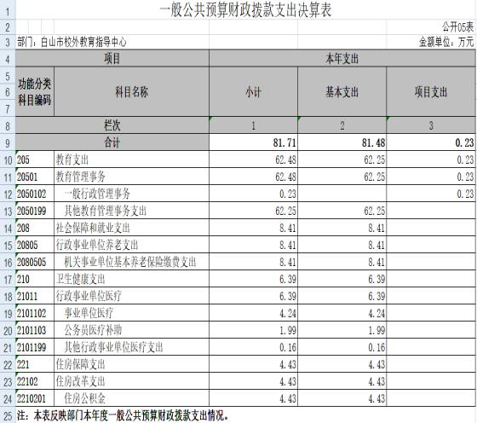

六、一般公共预算财政拨款基本支出决算表

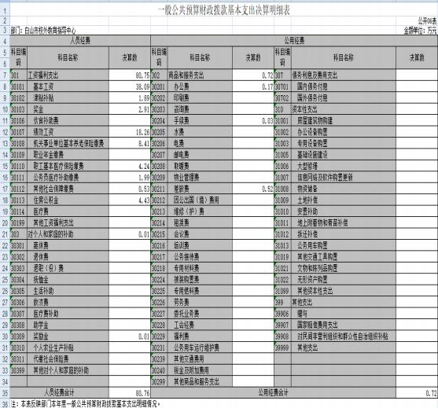

七、一般公共预算财政拨款“三公”经费支出决算表

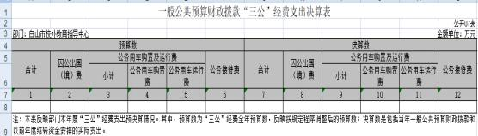

1、2021 年度本单位组织出国(境)团组 0 个，参加其他单位组织的 出国(境)团组 0 个；本单位全年因公出国(境)累计 0 人次。

2、2021 年度本单位购置公务用车 0 辆，年末公务用车保有量 0 辆。

3、2021 年度本单位国内公务接待 0 批次， 累计 0 人次， 累计支

出经费 0 万元。

八、政府性基金预算财政拨款收入支出决算表

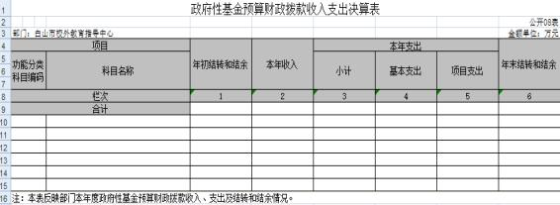

九、国有资本经营预算财政拨款支出决算表

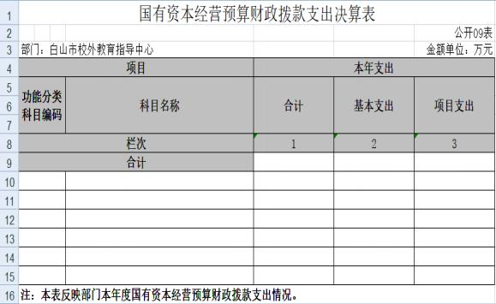

十、部门预算项目支出绩效自评表

本单位无项目、无项目支出

第三部分 2021 年度部门决算情况说明

一、 收入支出决算总体情况说明

2021 年度收、支总计各 79.93 万元、81.72 万元。与 2020 年相比， 收、支总计各减少 30.53 万元、减少 27.34 万元， 降低 27.64%、降低 25.07%。主要原因： 2020 年度在职人员 转退休， 造成工资部分减少。

二、 收入决算情况说明

2021 年决算总收入为 79.93 万元。其中财政拨款收入为

79.92 万元，其他收入为 0.009 万元。财政拨款收入占总收 入 100%。

三、 支出决算情况说明

2021 本年支出合计 81.72 万元，其中：基本支出 81.49

万元，占 99.71%；基本支出中，人员经费 80.76 万元，占 98.83%；公用经费 0.73 万元，占 0.9 %。

四、 财政拨款收入支出决算总体情况说明

2021 年度财政拨款收、支总计 79.92 万元、81.71 万元， 与 2020 年相比， 财政拨款收、支总计各减少 30.01 万元、 减少 27.35 万元，降低 37.55%、降低 33.47%。主要原因: 2020 年度在职人员转退休，造成工资部分减少。

五、 一般公共预算财政拨款支出决算情况说明

(一) 财政拨款支出决算总体情况

2021 年度财政拨款支出 81.71 万元，占本年支出合计的

99.99%。与 2020 年相比，财政拨款支出减少 27.35 万元， 降低 33.47%。主要原因： 2020 年度在职人员转退休，造成 工资部分减少。

(二) 财政拨款支出决算结构情况

2021 年度财政拨款支出 81.71 万元，主要用于以下方面： (按支出功能分类科目的类级科目逐一说明) 教育支出 62.49 万元，占 76.48%；社会保障和就业支出 8.41 万元， 占 10.29%；卫生健康支出 6.39 万元，占 7.82 %；住房保障 支出 4.43 万元，占 5.42 %。

(三) 财政拨款支出决算具体情况

2020 年度财政拨款支出年初预算为 97.87 万元， 支出决 算为 81.71 万元， 完成年初预算的 100%。其中：

1. 教育支出。年初预算为 72.8 万元，支出决算为 62.48 万元， 完成年初预算的 85.82%。决算数小于预算数的主要原 因是年末存在在职转退休人员。

2. 社会保障和就业支出年初预算为 12.71 万元，支出 决算为 8.41 万元， 完成年初预算的 100%。

3. 卫生健康支出年初未申请财政拨款预算为 6.81 万 元，支出决算为 6.39 万元，完成年初预算的 100%。

4. 住房保障支出年初未申请财政拨款预算为 5.56 万 元，支出决算为 4.43 万元，完成年初预算的 100%。

六、 一般公共预算财政拨款基本支出决算情况说明

2021 年度财政拨款基本支出 81.49 万元， 其中：人员经 费 80.76 万元， 主要包括：基本工资、津贴补贴、奖金、绩 效工资、机关事业单位基本养老保险缴费、职业年金缴费、 职工基本医疗保险缴费、公务员医疗补助缴费、其他社会保 障缴费、住房公积金、医疗费、 退休费、医疗费补助、奖励 金。

公用经费 0.73 万元，主要包括： 办公费、手续费、邮 电费、差旅费 。

七、 一般公共预算财政拨款“三公”经费支出决算情况 说明

(一)“三公”经费财政拨款支出决算总体情况说明 无三公经费

(二)“三公”经费财政拨款支出决算具体情况说明 无三公经费

1.因公出国(境) 费预算为 0 万元,支出决算为 0 万元， 主要原因：本年未发生此项收入或支出。

2.公务用车购置及运行费预算 0 万元，支出决算为 0 万

元， 本年未发生此项收入或支出。

3、公务用车购置支出 0 万元。主要原因：本年未发生 此项收入或支出。

4、公务用车运行支出 0 万元，主要原因：本年未发生 此项收入或支出。

5、公务接待费预算为 0 万元，支出决算为 0 万元， 主 要原因：本年未发生此项收入或支出。

八、政府性基金预算财政拨款收入支出决算情况说明

2021 年度政府性基金预算财政拨款年初结转和结余 0 万

元；本年收入 0 万元； 本年支出 0 万元， 年末结转和结余 0 万元。

本年未发生此项收入或支出。

九、国有资本经营预算财政拨款支出决算情况说明 本年未发生此项收入或支出。

十、关于 2021 年度预算绩效管理情况的说明

根据预算绩效管理工作要求，2021 年度我单位无项目收 入和支出，未进行绩效管理考核。

十一、其他重要事项的情况说明

(一)机关运行经费支出情况

我单位属于全额事业单位，无机关运行经费支出。

(二)政府采购支出情况

本年未发生此项收入或支出。

(三)国有资产占用情况

截至 2021 年 12 月 31 日，XXXX (部门标准名称) 共有车 辆 0 辆， 单位价值 50 万元以上通用设备 0 台(套) ；单位 价值 100 万元以上专用设备 0 台(套)。

第四部分 名词解释

一、财政拨款收入：指单位从同级财政部门取得的财政 预算资金。

二、上级补助收入：指从主管部门和上级单位取得的非 财政补助收入。

三、事业收入： 指事业单位开展专业业务活动及辅助活 动取得的收入。

四、经营收入： 指事业单位在专业业务活动及其辅助活 动之外开展非独立核算经营活动取得的收入。

五、附属单位上缴收入：指事业单位附属独立核算单位 按照有关规定上缴的收入。

六、其他收入：指除上述收入以外的各项收入。包括未 纳入财政预算或财政专户管理的投资收益、银行存款利息收 入、租金收入、捐赠收入，现金盘盈收入、存货盘盈收入、 收回已核销应收及预付款项、无法偿付的应付及预收款项， 从市财政以外的同级单位取得的经费、从非市财政取得的经 费，以及行政单位收到的财政专户管理资金等。(只保留部 门已发生的收入明细，未发生的收入明细删掉)

七、 用事业基金弥补收支差额：指事业单位在当年的财 政拨款收入、事业收入和其他收入不足以安排当年支出的情 况下， 使用以前年度积累的事业基金(事业单位当年收支相 抵后按国家规定提取、用于弥补以后年度收支差额的基金)

弥补本年度收支缺口的资金。

八、 年初结转和结余：指单位以前年度尚未完成、结转 到本年按有关规定继续使用的资金。

九、 结余分配： 指事业单位按照会计制度规定缴纳的所 得税以及从非财政补助结余提取的职工福利基金、事业基金 等。

十、 年末结转和结余：指单位按有关规定结转到下年或 以后年度继续使用的资金。

十一、 基本支出： 指单位为保障其机构正常运转、完成 日常工作任务而发生的人员支出和公用支出。

十二、 项目支出： 指单位为完成特定行政任务和事业发 展目标在基本支出之外所发生的支出。

十三、 经营支出： 指事业单位在专业业务活动及其辅助 活动之外开展非独立核算经营活动发生的支出。

十四、 上缴上级支出：指事业单位按照有关规定上缴上 级单位的支出。

十五、 对附属单位补助支出：指事业单位用财政补助收 入之外的收入对附属单位补助发生的支出。

十六、“三公”经费：纳入市级财政预决算管理的“三 公”经费，是指市级部门用财政拨款安排的因公出国(境) 费、公务用车购置及运行费和公务接待费。是党政机关维持 运转或完成特定工作任务所开支的相关支出， 是政府行政开

支的一部分。其中， 因公出国(境)费反映公务出国(境) 的国际旅费、国外城市间交通费、住宿费、伙食费、培训费、 公杂费等支出；公务用车购置及运行费反映单位公务用车车 辆购置支出(含车辆购置税) 及燃料费、维修费、过桥过路 费、保险费、安全奖励费等支出；公务接待费反映单位按规 定开支的各类公务接待(含外宾接待) 支出。

十七、社会保障和就业支出(类)行政事业单位养老(款)

事业单位离退休(项) 。反映事业单位开支的离退休经 费。

十八、社会保障和就业支出(类)行政事业单位养老(款)

机关事业单位基本养老保险缴费(项) 。反映机关事业 单位实施养老保险制度由单位缴纳的基本养老保险费支出。

十九、社会保障和就业支出(类)行政事业单位养老(款)

机关事业单位职业年金缴费(项) 。反映机关事业单位 实施养老保险制度由单位实际缴纳的职业年金支出。

二十、社会保障和就业支出(类) 抚恤(款) 死亡抚恤 (项)。

反映按规定用于烈士和牺牲、病故人员家属的一次性和 定期抚恤金以及丧葬补助费。

二十一、卫生健康支出(类) 行政事业单位医疗(款) 行政

单位医疗(项) 。反映财政部门安排的行政单位(包括

实行公务员管理的事业单位， 下同) 基本医疗保险缴费经费， 未参加医疗保险的行政单位的公费医疗经费， 按国家规定享 受离休人员、红军老战士待遇人员的医疗经费。

二十二、卫生健康支出(类) 行政事业单位医疗(款) 事业单位医疗(项) 。

反映财政部门安排的事业单位基本医疗保险缴费经费， 未参加医疗保险的事业单位的公费医疗经费， 按国家规定享 受离休人员待遇的医疗经费。

二十三、住房保障支出(类) 住房改革支出(款) 住房 公积金(项)。

反映行政事业单位按人力资源和社会保障部、财政部规 定的基本工资和津贴补贴以及规定比例为职工缴纳的住房 公积金。

二十四、工资福利支出。

反映单位开支的在职职工和编制外长期聘用人员的各 类劳动报酬，以及为上述人员缴纳的各项社会保险费等。

二十五、基本工资。

反映按规定发放的基本工资，包括公务员的职务工资、 级别工资；机关工人的岗位工资、技术等级工资；

事业单位工作人员的岗位工资、薪级工资；各类学校毕 业生试用期(见习期)工资、新参加工作工人学徒期、熟练期 工资；军队(武警) 军官、文职干部的职务(专业技术等级)

工资、军衔(级别)工资和军龄工资； 军队士官的军衔等级 工资和军龄工资等。

二十六、津贴补贴。

反映按规定发放的津贴、补贴，包括机关工作人员工作 性津贴、生活性补贴地区附加津贴、岗位津贴，机关事业单 位艰苦边远地区津贴，事业单位工作人员特殊岗位津贴补 贴，机关事业单位提租补贴、购房补贴、采暖补贴、物业服 务补贴等。

二十七、奖金。

反映按规定发放的奖金，包括机关工作人员年终一次性 奖金等。

二十八、绩效工资。

反映事业单位工作人员的绩效工资。

二十九、机关事业单位基本养老保险缴费。

反映单位为职工缴纳的基本养老保险缴费。由单位代扣 的工作人员基本养老保险缴费，不在此科目反映。

三十、职工年金缴费。映单位为职工实际缴纳的职业年 金(含职业年金补记支出) 。单位代扣的工作人员职业年金 缴费，不在此科目反映。

三十一、职工基本医疗缴费。

反映单位为职工缴纳的基本医疗缴费。

三十二、公务员医疗补助缴费。

反映按规定可享受公务员医疗补助单位为职工缴纳的 公务员医疗补助费。

三十三、其他社会保障缴费。

反映单位为职工缴纳的失业、工伤、生育等社会保险费， 残疾人就业保障金，军队(含武警) 为军人缴纳的退役养老、 医疗等社会保险费。生育保险和职工基本医疗保险合并实施 的地区， 相关缴费不在此科目反映。

三十四、住房公积金。

反映单位按规定为职工缴纳的住房公积金。

三十五、医疗费。

反映未参加医疗保险单位的医疗经费和单位按规定为 职工支出的其他医疗费用。

三十六、其他工资福利支出。

反映上述科目未包括的工资福利支出， 如各种加班工 资、病假两个月以上期间的人员工资、职工探亲旅费， 困难 职工生活补助， 编制外长期聘用人员(不包括劳务派遣人员) 劳务报酬及社保缴费， 公务员及参照和依照公务员制度管理 的事业单位工作人员转入企业工作并按规定参加企业职工 基本养老保险后给予的一次性补贴等。

三十七、对个人和家庭的补助。

反映政府用于对个人和家庭的补助支出。

三十八、离休费。

反映机关事业单位和军队移交政府安置的离休人员的 离休费、护理费以及提租补贴、购房补贴、采暖补贴、物业 服务补贴等。

三十九、抚恤金。

反映按规定开支的烈士遗属、牺牲病故人员遗属的一次 性和定期抚恤金， 伤残人员的抚恤金， 离退休人员等其他人 员的各项抚恤金， 以及按规定开支的机关事业单位职工和离 退休人员丧葬费。

四十、生活补助。

反映按规定开支的优抚对象定期定量生活补助费， 退役 军人生活补助费， 行政事业单位职工和遗属生活补助， 长期 赡养人员补助费， 由于国家实行退耕还林禁牧舍饲政策补偿 给农牧民的现金、粮食支出， 对农村党员、复员军人以及村 干部的补助支出， 看守人员和犯人的伙食费、药费等。

四十一、奖励金。

反映对个体私营经济的奖励、计划生育目标责任奖励、 独生子女父母奖励等。

四十二、 其他对个人和家庭的补助支出。

反映未包括在上述科目的对个人和家庭的补助支出，如 婴幼儿补贴、退职人员及随行家属路费、符合条件的退役回 乡义务兵一次性建房补助、符合安置条件的城镇退役士兵自 谋职业的一次性经济补助费、保障性住房租金补贴等。

四十三、商品和服务支出。

反映单位购买商品和服务的支出， 不包括用于购置固定 资产、战略性和应急性物资储备等资本性支出。

四十四、办公费。

反映单位购买按日常办公用品、书报杂志等支出。

四十五、印刷费。

反映单位的印刷费支出。

四十六、咨询费。

反映单位咨询方面的支出。

四十七、手续费。

反映单位的各类手续费支出。

四十八、水费。

反映单位的水费、污水处理费等支出。

四十九、电费。

反映单位的电费支出。

五十、邮电费。

反映单位开支的信函、包裹、货物等物品的邮寄费及电 话费、电报费、传真费、网络通讯费等。

五十一、取暖费。

反映单位取暖用燃料费、热力费、炉具购置费、锅炉临 时工的工资、节煤奖以及由单位支付的未实行职工住房采暖 补贴改革的在职职工和离退休人员宿舍取暖费等。

五十二、物业管理费。

反映单位开支的办公用房以及未实行职工住宅物业服 务改革的在职职工和离退休人员宿舍等的物业管理费， 包括 综合治理、绿化、卫生等方面的支出。

五十三、差旅费。

反映单位工作人员国(境) 内出差发生的城市间交通费、 住宿费、伙食补助费和市内交通费。

五十四、维修 ( ( 护 ) ) 费。

反映单位日常开支的固定资产(不包括车船等交通工 具) 修理和维护费用， 网络信息系统运行与维护费用， 以及 按规定提取的修购基金。

五十五、会议费。

反映单位在会议期间按规定开支的住宿费、伙食费、会 议场地租金、交通费、文件印刷费、医药费等。

五十六、培训费。

反映除因公出国(境) 培训费以外的， 在培训期间发生 的师资费、住宿费、伙食费、培训场地费、培训资料费、交 通费等各类培训费用。

五十七、公务接待费。

反映单位按规定开支的各类公务接待(含外宾接待) 费 用。

五十八、劳务费。

反映支付给外单位和个人的劳务费用， 如临时聘用人 员、钟点工工资， 稿费、翻译费， 评审费等。

五十九、委托业务费。

反映因委托外单位办理业务而支付的委托业务费。

六十、公务用车运行维护费。

反映单位按规定保留的公务用车燃料费、维修费、过桥 过路费、保险费、安全奖励费用等支出。

六十一、其他交通费用。

反映单位除公务用车运行维护费以外的其他交通费用。 如公务交通补贴、租车费用、出租车费用、飞机、船舶等的 燃料费、维修费、保险费等。

六十二、其他商品和服务支出。

反映上述科目未包括的日常公用支出。如诉讼费、国内 组织的会员费、来访费、广告宣传费以及离休人员特需费、 离退休人员公用经费等。

六十三、资本性支出。

反映单位安排的资本性支出。

六十四、办公设备购置。

反映用于购置并按财务会计制度规定纳入固定资产核 算范围的办公家具和办公设备的支出， 以及按规定提取的修 购基金。

六十五、专用设备购置。

反映用于购置具有专门用途、并按财务会计制度规定纳 入固定资产核算范围的各类专用设备的支出。如通信设备、 发电设备、交通监控设备、卫星转发器、气象设备、进出口 监管设备等，以及按规定提取的修购基金。

六十六、无形资产购置。

反映著作权、商标权、专利权、土地使用权等无形资产 购置支出。软件购置、开发、应用支出不在此科目反映。

六十七、其他资本性支出。

反映上述科目中未包括的资本性支出。